ACO VBR-Anschlussstück GM-X DN125/ GM-X/KA-HAT

ACO Haustechnik

Eigenschaften

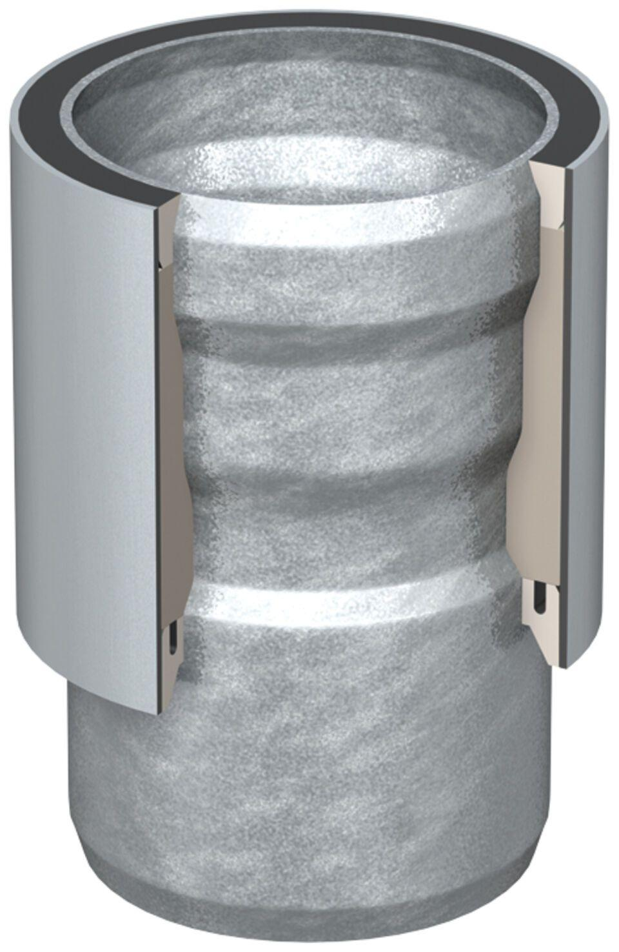

GTIN:

8590830703353

HAN:

0174.52.14